CHAPITRE 3 : Cartographie fine et étude physique des génomes

INTRODUCTION

Différentes méthodes d’analyse du génome existent. Elles se classent en trois grandes catégories:

– l’analyse de la structure physique vise à décrire l’organisation de l’ADN en termes de distance physique, en termes de succession de différents types de séquences, et en termes de distribution et d’empaquetage de l’ADN du génome au sein d’un ensemble de chromosomes.
La structure physique est mesurée par des distances exprimées en nanomètres (nm) ou en paires de bases (pb).

– l’analyse de la structure génétique vise à comprendre comment les gènes sont distribués le long des chromosomes, comment ils ségrégent et se recombinent à chaque génération. L’analyse de la structure génétique conduit à établir des cartes génétiques des chromosomes sur lesquelles les distances sont exprimées en unités de recombinaison (les centiMorgans) qui sont en fait le reflet de l’aptitude à recombiner.

– l’analyse de l’expression du génome : consiste à analyser les produits de transcription ou transcriptomes, ainsi que les produits de traduction ou protéomes. Le résultat de l’activité des enzymes représentées dans un protéome sur une variété de substrats produit tout un ensemble de molécules organiques qui constituent le métabolome.

- Les différents niveaux de résolution de la structure physique du génome :
Ils permettent de décrire la structure physique du génome nucléaire des plantes et les renseignements qu’elles ont apporté ; ces méthodes recouvrent :
- la cytogénétique,
- les méthodes de fractionnement et de cartographies de restriction
- l’organisation de la chromatine.

- Etude cytogénétique

Le premier niveau d’étude d’un génome est l’observation microscopique. Elle est réalisée à des stades du cycle cellulaire où les chromosomes sont individualisés (plaque métaphasique des noyaux en mitose ou condensés (stades pachytènes ou diplotènes de la première division méiotique) on peut alors dénombrer les chromosomes, mesurer leur taille et observer leur morphologie, localiser la constriction centromérique ou l’organisateur nucléolaire. La collection de chacun des chromosomes d’une cellule constitue le caryogramme.
Les différentes régions stratégiques du chromosome peuvent alors être décrites: télomère à chaque extrémité, centromère dont la position va déterminer le type chromosomique. Ces premières observations révèlent une hétérogénéité structurale des chromosomes.
Les différences de taille dans le génome des plantes sont devenues évidentes le jour où l’on a su mesurer la quantité d’ADN par noyau en utilisant soit :
- Des méthodes d’extraction suivies de dosage,
- Des méthodes de cytophotométrie (Evaluation de la teneur en ADN d’un échantillon sur des noyaux isolés ou la cytométrie en flux),
- Ou sur des préparations microscopiques, après coloration spécifique de l’ADN (réactif de Schiff, DAPI, iodure de propidium) et comparaison avec un standard interne.
La variation des quantités d’ADN par noyaux est sans rapport avec la complexité génétique (nombre de gènes).
La quantité d’ADN d’un génome est appelée la C value. La teneur en ADN peut varier, au sein d’une même plante, selon le tissu, ou l’organe examiné. Les quantités d’ADN par noyaux sont très variables, (de quelques centaines de millions de pb à quelques dizaines de milliards de pb.

Tableau N° I : Taille des génomes en millions (pb)

Espèce végétale | Taille du génome (million de pb)
Arabidopsis thaliana | 130
Riz | 430
Medicago truncatula | 650
Brassica oleracea(chou) | 700
Sorghon | 800
Tomate | 1000
Colza | 1200
Maïs | 2500
Orge | 52000
Pois | 5000
Blé | 16000
Tulipe | 3000

Le génome d’une cellule peut en effet subir, au cours du développement, des phénomènes d’endo duplication (Cas des cellules de l’albumen de maïs, des trichomes d’Arabidopsis et des cellules provasculaires (3 ou 4 cycles d’endoréplication). Ainsi que les cellules du suspenseur de l’embryon chez les légumineuses.
De nombreuses espèces végétales sont polyploïdes (auto- ou allopolyploïdes) peuvent avoir des variations d’un facteur de 2 à 8 dans la teneur en ADN (Colza et blé).
La cytogénétique permet aussi de révéler des altérations de la structure d’un génome (translocations, inversions, délétion ou duplications)

2- Méthodes de fractionnement du génome : Séparation physique du génome
La plupart des êtres vivants contiennent des génomes fragmentés : chromosomes et plasmides bactériens (procaryotes); chromosomes nucléaires, génomes chloroplastiques et mitochondriaux chez les eucaryotes.
La première étape d’étude d’un génome peut-être de le résoudre en ses composants. Parmi les techniques utilisées pour analyser de façon globale la structure des génomes et les fractionner en leurs composants, on trouvera :

- Méthodes physiques de séparation des génomes entiers ou fragmentés

1-a Séparation en fonction de la taille
Les ADN de grande taille peuvent être séparés sur gel d’agarose soumis à un champ électrique alternatif (champ pulsé)
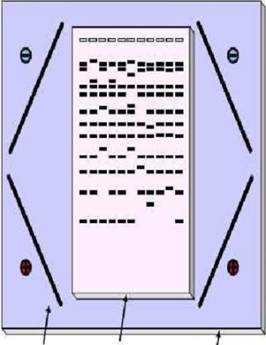
Électrode gel d’agarose plaque

Figure N° 1 : Electrophorèse d’AND en champ pulsé

Les plus petits chromosomes d’eucaryotes supérieurs ; dont la taille dépassent la dizaine de Mb ne sont pas résolus par cette technique, de ce fait n’entrent pas dans la maille du gel.
Dans ce cas, il est cependant possible de fragmenter les chromosomes purifiés à l’aide d’endonucléases de restriction à sites rares (par ex. SfiI= GGCCNNNNNGGCC, NotI=GCGGCCGC, ...) : les fragments générés sont alors séparables par cette technique.

- Gradients de sédimentation (saccharose)

On a souvent recours un type de gradient: isopycnique utilisant un gradient discontinu de sucrose ; un coussin à haute teneur en sucrose (mettons 80%) se trouvera dans le fond du tube, avec un coussin de 50% par-dessus, puis un coussin de 25% puis un coussin de 10%.
Les particules qui traversent un coussin pourraient être arrêtées à la surface du suivant.

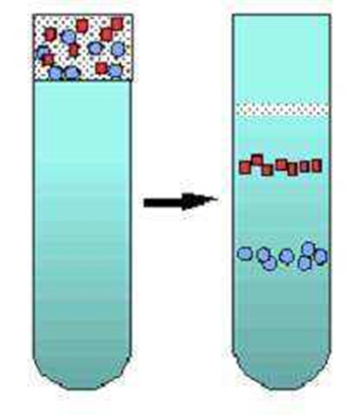

1-b Séparation en fonction de la forme
- Gradients de densité (CsCl)
Un autre produit couramment utilisé, particulièrement dans la séparation des acides nucléiques, est le chlorure de césium (CsCl). Ce sel peut atteindre une densité très élevée, de l'ordre de 1.9 g/ml à g/ml à 7.5 mol/l.
Cette possibilité d'atteindre des densités si élevées en solution aqueuse est son principal avantage.
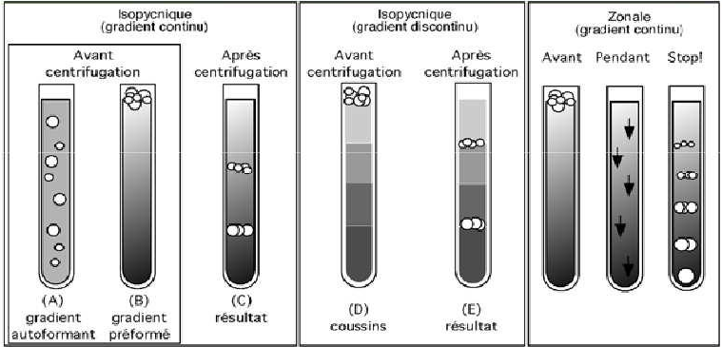

Différents types de gradients permettant la séparation de particules en fonction de leur densité.

1-c Séparation en fonction de la composition en bases
- Gradient de densité (CsCl)

La densité de molécules d’ADN est fonction de leur composition en bases. Les ADN riches en GC sont plus denses que les ADN riches en en AT. Il est possible ainsi de séparer par centrifugation à l’équilibre sur un gradient de densité les ADN mitochondriaux et nucléaires.

- Trieurs de chromosomes
Certains colorants ont une affinité pour l’ADN qui dépend de la concentration locale en bases particulières (séquences riches en AT par exemple. Les chromosomes, en solution, passent, un à la fois, devant un LASER à émission ultraviolette. Un détecteur mesure les intensités des émissions fluorescentes des colorants fixés à l'ADN (à des longueurs d'onde spécifiques de colorant).Chaque chromosome a un ratio et une intensité d'émission qui lui est spécifique.
Les gouttelettes de solution contenant le chromosome cherché peuvent alors être déviées par un champ électrique appliqué au moment de leur passage. Les deux signaux de fluorescence émis sont mesurés et, s’ils sont dans le bon rapport, un déflecteur est activé et oriente la particule vers le collecteur.

1-d Séparation en fonction simple ou double brin
Les acides nucléiques simple brin s’accrochent spontanément à la nitrocellulose. L'ADN double brin s'adsorbe à l'hydroxyapatite (Ca10(PO4)₆(OH)₂), le simple brin ne s'y adsorbe pas.
Leur flexibilité étant très supérieure à celle d’une molécule double brin, ils ont tendance à se replier sur eux-mêmes pour former des régions en double hélice irrégulière, qui compactent la molécule. En gel d’acrylamide non-dénaturant, la vitesse de migration des polynucléotides simple brin dépend de leur longueur, mais aussi de la structure secondaire que prennent les molécules.

- La carte physique

La carte physique est l'ordonnancement de fragments clonés chevauchants reconstituant la molécule d'ADN de départ. C'est à partir de cette carte que sera choisi l'ensemble minimal de fragments assurant la couverture complète du génome à séquencer. Les distances, mesurées en paires de bases (pb), entre les différents marqueurs sont dites absolues.
L'établissement d'une carte physique utilise les données des cartes de liaison et des informations de recouvrement partiel entre les fragments clonés permettant de définir des groupes de chevauchements.
Notons que l’ordre est toujours le même sur une carte génétique et une carte physique. Seules les distances relatives changent.
- La carte génétique

La carte génétique est l'ordonnancement de marqueurs grâce à l'analyse statistique de leur ségrégation au cours des générations. Ces marqueurs doivent donc être polymorphes (présenter différents allèles identifiables) et peuvent être localisés dans un exon (variations phénotypiquement détectables) ou (plus couramment) dans un intron (variations détectables au niveau de l'ADN). Les distances se mesurent en centimorgans (cM).

Centimorgan (cM)

(Utilisé pour la 1ère fois par Morgan et Sturtevant en 1913). Unité de mesure de la distance sur la carte génétique. Lors de la méiose, des marqueurs situés sur un même chromosome peuvent être séparés s'il se produit un crossing-over dans la région qui les sépare. La probabilité qu'un tel évènement se produise est proportionnelle à la distance qui sépare ces marqueurs. La fréquence de recombinaison reflète donc des distances entre marqueurs et l'unité de distance est le centiMorgan (cM) : 1 cM est égal à 1% de crossing-over (1 crossing-over pour 100 méioses).

- Marqueur génétique et/ou moléculaire

Cette notion de marqueur génétique a été introduite en 1980. Il s’agit d’une séquence d'ADN repérable spécifiquement. En cartographie génétique, le marqueur est utilisé pour "baliser" le génome. En contrôle du transfert de gène, le marqueur est un gène associé au gène d'intérêt, codant une caractéristique détectable facilement et précocement, facilitant le repérage des cellules au sein desquelles la transgénèse a réussi. La détection d'un marqueur génétique peut s'effectuer par hybridation avec une sonde complémentaire, ou par son expression phénotypique. Les marqueurs peuvent être de différentes natures : STS, RFLP, microsatellites, SNP, EST, gènes ... Il existe aussi des marqueurs « anonymes » qui correspondent à des séquences non traduites (les variations alléliques de ces marqueurs ne sont pas décelables au niveau phénotypique mais au niveau de la séquence).

  - RFLP (Restriction Fragments Length Polymorphism)

Variation entre individus ou souches dans le profil d'ADN obtenu après coupure par diverses enzymes de restriction. Le polymorphisme de taille des fragments de restriction (RFLP) reflète directement des variations de séquence de segments précis d'ADN et est utilisé comme marqueur sur les cartes génétiques et physiques.

  - Microsatellites

Une séquence d’AND dite microsatellite ou Simple Sequence Rrepeats SSR ou Shorte Tendem Repeats STR est formée par une répétition continue de motifs formé de 2 à 10 nucléotides Exp : le motif CAGT
Un microsatellite peut être présent à des milliers d’exemplaires dans le génome. Chez les végétaux supérieurs, il y’aurait en moyenne un microsatellite tous les 50 KB.

  - SNP (Single Nucleotide Polymorphism (= snips)).

Polymorphisme d'un seul nucléotide (polymorphisme nucléotidique). Variation stable de la séquence d'ADN génomique, portant sur une seule base, toutes les 100 à 300 bases environ du génome et affectant au moins 10% de la population. Beaucoup de SNP n'ont pas d'implications fonctionnelles mais ils définissent un locus unique dans le génome et sont polymorphes.
Les SNP se trouvant dans les régions codantes (SNPc) et dans les régions régulatrices des gènes seront particulièrement intéressants pour réaliser la cartographie.

5-4 STS (Sequenced Tag Site) :

C'est une courte séquence représentée de façon unique dans le génome. Il est facilement amplifiable par PCR et est archivé sous forme des amorces oligonucléotidiques qui le définissent.

  - QTL (Quantitative Trait Locus).

Locus dont l'unité de fonction contribue, pour une part plus ou moins importante, à l'élaboration d'un caractère quantitatif (locus responsable de la variabilité de ce caractère). Plusieurs loci intervenant dans la réalisation d'un même caractère sont souvent groupés dans une même région chromosomique. Les QTL sont étudiés tout particulièrement chez les plantes : les marqueurs génétiquement liés à de tels QTL permettent de sélectionner, parmi un grand nombre de plantes, les individus les plus performants. Ils peuvent ainsi être utilisés pour construire un génotype idéal par croisements successifs ou pour améliorer l'évaluation de la valeur des individus.
- Les cartes de restriction par digestion enzymatique
Représentation graphique de la localisation des sites de restriction sur une molécule d'ADN, après avoir soumis celle-ci à une digestion enzymatique.
Une carte de restriction identifie dans l'ADN une suite linéaire de sites séparés par une distance réelle (en nombre de paires de bases). Ces sites correspondent à des coupures de la séquence par des enzymes de restriction. Une enzyme de restriction est un outil biologique qui coupe, de manière reproductible, la molécule d'ADN en des sites correspondant à l'occurrence d'un motif de 4, 5 ou 6 bases spécifique à l'enzyme. On dit aussi que l'enzyme digère une séquence. Les tailles des fragments qui résultent de ces coupures sont ensuite mesurées.

- La cartographie de liaison

La carte de liaison est l'ordonnancement de marqueurs (le plus souvent, de courts fragments d'ADN génomiques) définissant chacun un locus (localisation) unique. Ces cartes indiquent les positions relatives des marqueurs les uns par rapport aux autres. Deux marqueurs sont d'autant plus difficilement séparables qu'ils sont éloignés l'un de l'autre.

